**โครงสร้างสำนักงานสาธารณสุขอำเภอโนนสะอาด**

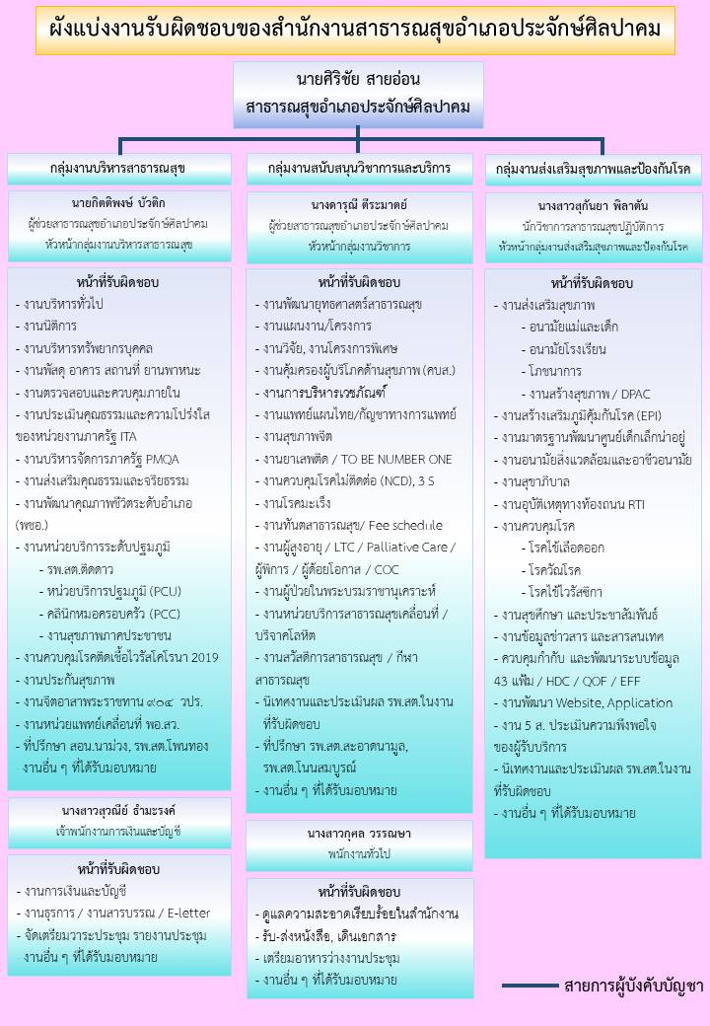

**นางสาวสุพัตรา แซ่ลี้**

**แบบฟอร์มการขอเผยแพร่ข้อมูลผ่านเว็บไซต์ของหน่วยงานในราชการบริหารส่วนภูมิภาค**

**สำนักงานสาธารณสุขอำเภอโนนสะอาด**

**ตามประกาศสำนักงานสาธารณสุขอำเภอโนนสะอาด**

**เรื่อง แนวทางการเผยแพร่ข้อมูลต่อสาธารณะผ่านเว็บไซต์ของหน่วยงาน พ.ศ. 2561**

**สำหรับหน่วยงาน สำนักงานสาธารณสุขอำเภอโนนสะอาด**

|  |
| --- |
| **แบบฟอร์มการขอเผยแพร่ข้อมูลผ่านเว็บไซต์ของหน่วยงานในสังกัดสำนักงานปลัดกระทรวงสาธารณสุข** |
| **ชื่อหนวยงาน** : สำนักงานสาธารณสุขอำเภอโนนสะอาด  **วัน/เดือน/ป** : 21 ธันวาคม 2566  **หัวข้อ** : MOIT 2 หน่วยงานมีการเปิดเผยข้อมูลข่าวสารที่เป็นปัจจุบัน  **รายละเอียดข้อมูล** (โดยสรุปหรือเอกสารแนบ)  1. ข้อมูลพื้นฐานที่เป็นปัจจุบัน ประกอบด้วย  1.1 ผู้บริหารหน่วยงาน  1.2 นโยบายของผู้บริหาร  1.3 โครงสร้างหน่วยงาน  1.4 หน้าที่และอำนาจของหน่วยงานตามกฎหมายจัดตั้ง หรือกฎหมายอื่นที่เกี่ยวข้อง  1.5 กฎหมายที่เกี่ยวข้องกับการดำเนินงาน หรือการปฏิบัติงานของหน่วยงาน  1.6 ข่าวประชาสัมพันธ์ของสำนักงานสาธารณสุขอำเภอโนนสะอาดรพ.สต.ในสังกัด และภาคีเครือข่ายสุขภาพ  1.7 ข้อมูลการติดต่อสำนักงานสาธารณสุขอำเภอโนนสะอาด  1.8 ช่องทางการรับฟังความคิดเห็นที่บุคคลภายนอกสามารถแสดงความคิดเห็นต่อการดำเนินงานตามหน้าที่และอำนาจฯ  2. วิสัยทัศน์ พันธกิจ ค่านิยม MOPH  3. พระราชบัญญัติมาตรฐานทางจริยธรรม พ.ศ.2562  4. ประมวลจริยธรรมข้าราชการพลเรือน พ.ศ.2564  5. ข้อกำหนดจริยธรรมหน้าที่ของรัฐ สำนักงานปลัดกระทรวงสาธารณสุข พ.ศ.2564  6. อินโฟกราฟฟิกคณะกรรมการจริยธรรม ประจำสำนักงานปลัดกระทรวงสาธารณสุข ชุดปัจจุบัน  7. ยุทธศาสตร์ของประเทศโดยรวม  8. นโยบายและยุทธศาสตร์ของ คปสอ.โนนสะอาด  9. แผนยุทธศาสตร์ และแผนปฏิบัติราชการ ประจำปีงบประมาณ พ.ศ.2566 คปสอ.โนนสะอาด  Linkภายนอก : ไม่มี  หมายเหตุ: ………………………………………………………………………………………………………………………………...... |
| **ผู้รับผิดชอบการให้ข้อมูล ผู้อนุมัติรับรอง**  อิสริยา วิชาราช กิตติพงษ์ บัวติก  (นางสาวอิสริยา วิชาราช) (นายกิตติพงษ์ บัวติก)  ตำแหน่ง นักวิชาการสาธารณสุข ตำแหน่ง สาธารณสุขอำเภอโนนสะอาด  วันที่ 21 ธันวาคม 2566 วันที่ 21 ธันวาคม 2566 |
| **ผู้รับผิดชอบการนำข้อมูลขึ้นเผยแพร่**  ชฎาพร หาญจรูญ  (นางสาวชฎาพร หาญจรูญ)  ตำแหน่ง นักวิชาการสาธารณสุข  วันที่ 21 ธันวาคม 2566 |